Documento de Visão de Projeto

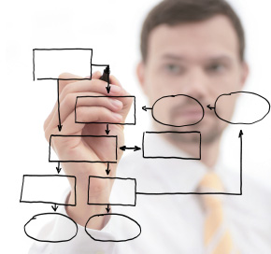

JoStore

Histórico de Versões

Data | Versão | Descrição | Autor | Revisor
07/09/2026 | 1.0 | Modelagem e desenvolvimento | Andrey Marques | -

Cliente | Rodrigo Rocha - Laboratório de Engenharia de Software
Documento | Documento de Visão de Projeto: JoStore
Data | 07 de setembro de 2026
Autor | Andrey Marques  andreymmarques6@gmail.com

Página de Assinaturas

Revisado e Aprovado por:
07/09/26

Índice

Camada de Apresentação 7
Camada de Persistência 11
Diagrama de caso de uso geral do sistema 5
Escopo 4
Objetivo 4
Pacote Model 10
Qualidade 13
Realização dos Casos de Uso Significativos 11
Representação Arquitetural 4
Tamanho e Performance 13
Visão de Dados 13
Visão de Implementação 13

Objetivo
Este documento tem como objetivo formalizar o início do projeto JoStore, apresentando uma visão geral e arquitetônica da solução a ser desenvolvida ao longo da disciplina de Laboratório de Engenharia de Software.
O JoStore tem como propósito introduzir uma loja física, até então sem presença tecnológica, à gestão de vendas online, oferecendo um canal de e-commerce que amplia seu alcance e moderniza sua operação de vendas.

  - Escopo
Este documento aborda a visão inicial do sistema JoStore, delimitando seus objetivos, necessidades de negócio e uma visão preliminar de arquitetura. O detalhamento dos requisitos funcionais e não funcionais, das regras de negócio, da modelagem de dados e da arquitetura completa do sistema serão tratados em documentos complementares a serem elaborados ao longo da disciplina.

  - Referências
Este documento foi elaborado com base nas aulas e orientações da disciplina de Laboratório de Engenharia de Software, ministrada pelo Prof. Rodrigo Rocha, e em conversas com a proprietária da loja física de roupas que serviu de base para o projeto, atuando como cliente/stakeholder do sistema. Este documento influencia diretamente o Documento de Requisitos, bem como o planejamento e o cronograma das próximas fases do projeto.

Necessidades de Negócio
Atualmente, a loja realiza suas vendas exclusivamente de forma presencial, complementadas por contatos informais via WhatsApp e Instagram. Esse modelo limita o alcance do negócio a clientes que já conhecem a loja ou estão fisicamente próximos, dificultando a captação de novos clientes e a competitividade frente a concorrentes que já possuem presença consolidada no comércio eletrônico. Sem uma solução de vendas online estruturada, a loja tende a perder espaço de mercado, restringindo seu crescimento e sua capacidade de atender à demanda de clientes que preferem comprar pela internet.

Objetivo do Projeto
O objetivo do JoStore é oferecer uma solução de vendas online que permita à loja:
- Disponibilizar um catálogo de produtos (roupas) para venda pela web;
- Permitir que o cliente monte um carrinho de compras e finalize pedidos (checkout);
- Gerenciar cadastro e autenticação de clientes;
- Controlar e acompanhar pedidos de venda;
- Gerenciar o cadastro e o estoque de produtos;
- Controlar as informações financeiras relacionadas às vendas.

Com isso, espera-se ampliar o alcance de mercado da loja e permitir que ela compita em pé de igualdade com concorrentes que já vendem online.

Declaração Preliminar de Escopo
Esta seção apresenta uma declaração preliminar do escopo do projeto JoStore, contemplando uma visão inicial dos produtos a serem entregues e dos principais requisitos identificados nesta fase. O detalhamento completo dos requisitos, das regras de negócio e das funcionalidades será tratado no Documento de Requisitos.

  - Descrição
A JoStore é um sistema de e-commerce voltado à venda de roupas, desenvolvido para atender a dois perfis de usuário: o cliente final, que navega pelo catálogo de produtos, monta seu carrinho de compras e finaliza pedidos online; e a administradora da loja, responsável por gerenciar o catálogo de produtos, acompanhar os pedidos realizados e controlar informações financeiras relacionadas às vendas. O sistema tem como propósito levar a operação de uma loja física de roupas para o ambiente digital, ampliando seu alcance de vendas.

  - Produtos a serem entregues
Ao final desta etapa do projeto, serão entregues os seguintes produtos:
- Sistema JoStore completo, com front-end e back-end integrados e funcionando com dados reais (persistidos em banco de dados), evoluindo a partir da versão inicial do front-end apresentada com dados mockados;
- Documento de Visão de Projeto (DVP);
- Documentação técnica complementar prevista para as próximas etapas, incluindo diagramas de classes de domínio e modelagem de banco de dados;
- Possível disponibilização do sistema em ambiente de hospedagem, a ser definida ao final do projeto.

  - Requisitos
Esta seção apresenta uma visão preliminar e de alto nível dos principais requisitos identificados nesta fase inicial do projeto JoStore, servindo como ponto de partida para o Documento de Requisitos, que detalhará fluxos, exceções e regras de negócio de forma completa.

    - Requisitos Funcionais
O sistema deve ser capaz de:
- Cadastrar, consultar, alterar e inativar um cliente;
- Cadastrar, consultar, alterar e remover cartões de crédito e endereços de um cliente;
- Permitir que o cliente gerencie seu carrinho de compras;
- Exibir um catálogo de produtos (roupas) disponíveis para venda;
- Cadastrar, consultar, alterar e controlar o estoque de produtos;
- Gerenciar o fluxo do pedido, desde a sua realização até a entrega ou a solicitação de troca;
- Registrar as informações financeiras relacionadas às vendas realizadas.

    - Requisitos Não Funcionais
O sistema deve atender aos seguintes requisitos não funcionais:
- O back-end deve ser desenvolvido na linguagem Java, utilizando o framework Spring Boot;
- O front-end deve ser desenvolvido em React com TypeScript;
- O sistema deve utilizar o banco de dados PostgreSQL para persistência de dados;
- A arquitetura do sistema deve seguir o padrão MVC (Model-View-Controller);
- O sistema deve ser compatível com execução em qualquer navegador web.

    - Regras de Negócio
Além dos marcos apresentados, foram identificadas as seguintes regras de negócio nesta fase inicial do projeto:
- Um cliente não pode se cadastrar duas vezes com o mesmo CPF/e-mail;
- Um cliente inativado não pode realizar novos pedidos, mas seu histórico é mantido;
- Um cliente só pode finalizar uma compra se estiver autenticado (logado);
- Um produto sem estoque disponível não pode ser adicionado ao carrinho;
- A quantidade em estoque deve ser reduzida automaticamente após a confirmação do pedido;
- Um produto não pode ter preço ou estoque negativo;
- O carrinho não pode ser finalizado (checkout) se estiver vazio;
- O cliente deve possuir ao menos um endereço cadastrado para finalizar a compra;
- O cliente deve possuir ao menos um cartão de crédito cadastrado para concluir o pedido;
- Um pedido só pode ser cancelado antes de ser despachado/enviado;
- O valor total do pedido deve ser calculado automaticamente com base nos itens do carrinho, sem edição manual;
- Um pagamento recusado não deve gerar confirmação do pedido nem baixa de estoque;
- O status do pedido deve seguir um fluxo definido, permitindo consultar cliente e pedidos, e alterar o status segundo as transições: EM ABERTO → EM PROCESSAMENTO → PAGAMENTO REALIZADO → EM TRÂNSITO → ENTREGUE; e, para trocas: TROCA SOLICITADA → TROCA ACEITA/NEGADA, ITEM ENVIADO → ITEM RECEBIDO → TROCA PROCESSADA.

Premissas
Para o desenvolvimento do projeto JoStore, assumem-se as seguintes premissas:
- O projeto será orientado pelo professor Rodrigo Rocha, da disciplina de Laboratório de Engenharia de Software;
- O desenvolvimento é conduzido individualmente pelo autor deste documento;
- A proprietária da loja física estará disponível para validar requisitos e fornecer informações sobre o negócio ao longo do projeto;
- O ambiente de desenvolvimento (Java/Spring Boot, React/TypeScript, PostgreSQL) está disponível e configurado para uso imediato;
- Os prazos e marcos de entrega seguirão o cronograma definido pela disciplina.
- O projeto será orientado pelo professor Rodrigo Rocha.

Influência das Partes Interessadas
Interessado | Papel | Interesse/Influência
Prof. Rodrigo Rocha | Orientador da disciplina | Aderência aos requisitos acadêmicos da disciplina e cumprimento dos prazos/marcos estabelecidos
Proprietária da loja | Cliente real do projeto | Que o sistema atenda às necessidades reais do negócio: visibilidade online, facilidade de gestão de vendas, produtos e clientes
Andrey Marques Alves Menezes | Desenvolvedor/autor | Entregar um sistema funcional e bem arquitetado, aplicando os conceitos de engenharia de software aprendidos na disciplina

Representação Arquitetural

O JoStore adota uma arquitetura cliente-servidor, estruturada em camadas. A camada de apresentação é implementada como uma Single Page Application (SPA) em React com TypeScript. A camada de negócio é implementada em Java com Spring Boot, organizada nos seguintes componentes: Controllers, responsáveis por expor os endpoints da API REST e receber as requisições; Services, responsáveis pela lógica de negócio; Repositories, responsáveis pelo acesso a dados via Spring Data JPA; Models/Entities, que representam as entidades de domínio; DTOs (Data Transfer Objects), utilizados para o transporte de dados entre as camadas e a API; e uma camada de Exceptions, responsável pelo tratamento centralizado de erros. A camada de persistência utiliza o banco de dados PostgreSQL.
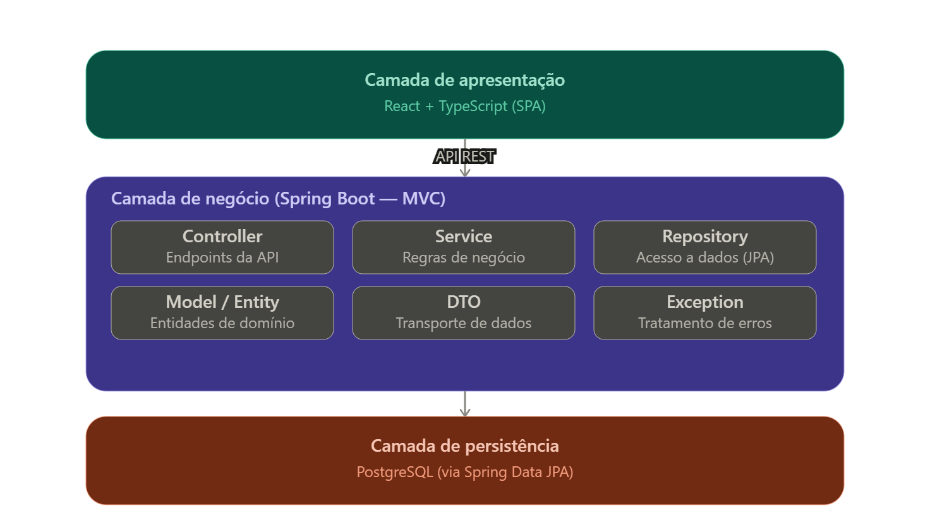
Figura 1 - Modelo Arquitetural

A Figura acima ilustra a arquitetura em camadas adotada pelo JoStore. A camada de apresentação, no topo, é responsável pela interface com o usuário e é implementada como uma Single Page Application (SPA) em React com TypeScript, comunicando-se com o back-end através de requisições a uma API REST. A camada de negócio, ao centro, é implementada em Java com Spring Boot, seguindo o padrão MVC, e organiza-se internamente em seis componentes: as Controllers, responsáveis por expor os endpoints da API e receber as requisições do front-end; os Services, responsáveis por concentrar as regras de negócio da aplicação; os Repositories, responsáveis pelo acesso aos dados via Spring Data JPA; os Models/Entities, que representam as entidades de domínio do sistema; os DTOs (Data Transfer Objects), utilizados para transportar dados entre as camadas sem expor diretamente as entidades; e a camada de Exceptions, responsável pelo tratamento centralizado de erros da aplicação. Por fim, a camada de persistência, na base, é responsável pelo armazenamento dos dados do sistema, utilizando o banco de dados PostgreSQL.

  - Restrições Arquiteturais

O projeto adota as seguintes restrições arquiteturais:
- Back-end desenvolvido em Java, utilizando o framework Spring Boot;
- Persistência de dados via Spring Data JPA, com banco de dados PostgreSQL;
- Front-end desenvolvido em React com TypeScript;
- Comunicação entre front-end e back-end via API REST;
- Organização do back-end nas camadas Controller, Service, Repository, Model, DTO e Exception.

  - Objetivos e Restrições Arquiteturais

O JoStore não realiza integração com gateways de pagamento externos; o processamento de pagamento é simulado internamente pelo próprio sistema, sem comunicação com serviços de terceiros. Como restrição de segurança, o sistema implementa a criptografia das senhas dos usuários antes de seu armazenamento no banco de dados, evitando o armazenamento de senhas em texto plano.

- Visão de Use Case

Esta seção apresenta os casos de uso arquiteturalmente mais significativos do sistema JoStore, ou seja, aqueles que mais influenciam decisões técnicas do projeto por possuírem relações de inclusão ou extensão entre si. Não são representados todos os casos de uso do sistema, mas o subconjunto considerado mais relevante do ponto de vista arquitetural: o fluxo de realização de pedidos, que envolve autenticação do cliente, registro do pedido, e as solicitações de cancelamento e troca associadas a ele. A Figura X apresenta o diagrama de caso de uso geral referente a esse fluxo, e a seção seguinte descreve cada um dos casos de uso nele representados.

  - Diagrama de Caso de uso de Pedidos

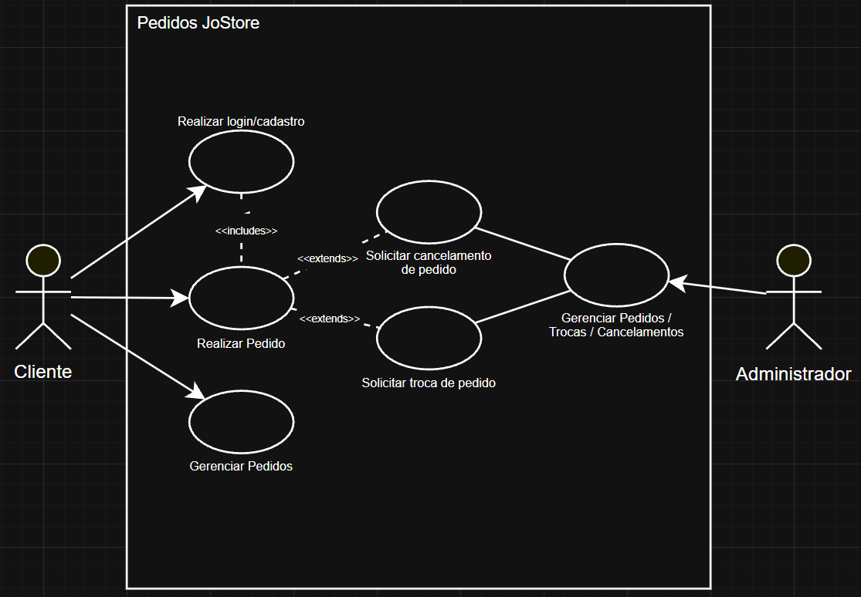

  - Descrição do Caso de Uso de Pedidos

Pedidos
- Realizar Login/Cadastro: Este caso de uso tem início quando o cliente acessa o sistema e precisa se identificar. O cliente informa seus dados de cadastro ou suas credenciais de acesso, e o sistema realiza a autenticação ou o registro do cliente, permitindo que ele prossiga com a realização de um pedido.
- Realizar Pedido: Este caso de uso tem início quando o cliente decide efetuar uma compra. Este caso de uso inclui obrigatoriamente o login/cadastro do cliente, já que não é possível realizar um pedido sem estar autenticado. O sistema registra o pedido com os itens selecionados e o disponibiliza para acompanhamento.
- Solicitar Cancelamento de Pedido: Este caso de uso estende o Realizar Pedido e tem início quando o cliente deseja cancelar um pedido já efetuado. O sistema altera o status do pedido, sinalizando o cancelamento para o Administrador.
- Solicitar Troca de Pedido: Este caso de uso também estende o Realizar Pedido e tem início quando o cliente deseja trocar um item recebido. O sistema altera o status do pedido conforme o fluxo de trocas definido, sinalizando a solicitação para o Administrador.
- Gerenciar/Acompanhar Meus Pedidos: Este caso de uso tem início quando o cliente deseja consultar o andamento de seus próprios pedidos. O sistema exibe o status atual de cada pedido do cliente autenticado.
- Gerenciar Pedidos, Trocas e Cancelamentos: Este caso de uso tem início quando o Administrador precisa consultar e tratar os pedidos, solicitações de troca e cancelamento de todos os clientes. O sistema permite ao Administrador alterar o status dos pedidos conforme o fluxo definido, aceitando ou negando solicitações de troca e processando cancelamentos.

- Visão de Lógica

Esta seção detalha a organização interna do sistema JoStore em camadas e pacotes, do ponto de vista de design, complementando a visão arquitetural apresentada anteriormente.


Apresentação: Contém classes para as interfaces gráficas com os usuários (GUI). Através destas interfaces os usuários conseguem interagir com o JoStore, com o intuito de incluir, alterar e excluir produtos.

Negócio: Contém classes que controlam a execução das funcionalidades do JoStore.

Persistência: Contém classes responsáveis por persistir as entidades de modelo. Por exemplo, contém as classes que permitem ler e gravar os objetos no banco de dados relacional.

A Figura abaixo ilustra o diagrama de camadas com as tecnologias utilizadas no desenvolvimento, já descritas na figura acima.

A figura abaixo ilustra o diagrama de camadas com as tecnologias utilizadas no desenvolvimento do JoStore, já descritas na figura anterior. A camada de apresentação depende do React com TypeScript, responsável pela construção da interface com o usuário e pela comunicação com a API REST. A camada de negócio depende do Spring Boot, responsável pela implementação dos Controllers e Services que concentram as regras de negócio da aplicação. A camada de persistência depende do PostgreSQL para o armazenamento dos dados, além de também se apoiar no Spring Boot, através do Spring Data JPA, para o acesso e a manipulação desses dados.
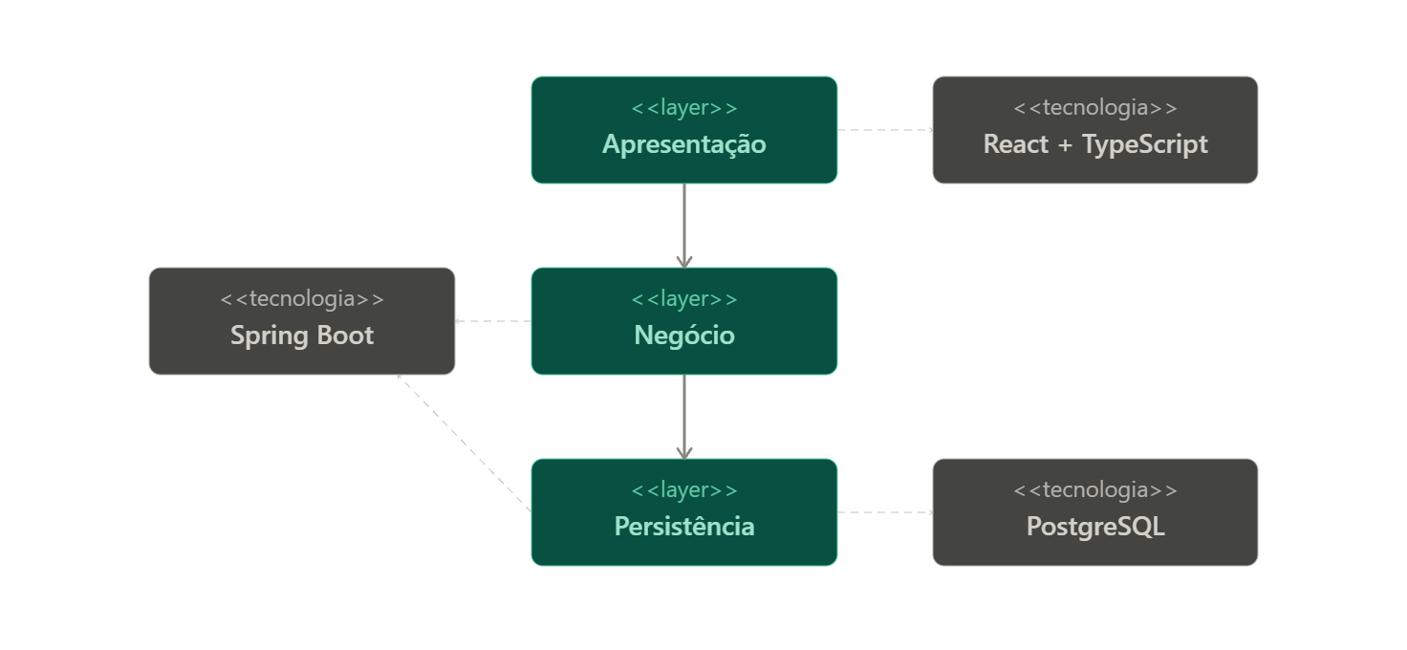
  - Camada de Apresentação

Nesta camada, temos a representação de pacotes da parte visual do sistema, onde contém os formulários para a inserção dos dados para posteriormente serem processados.

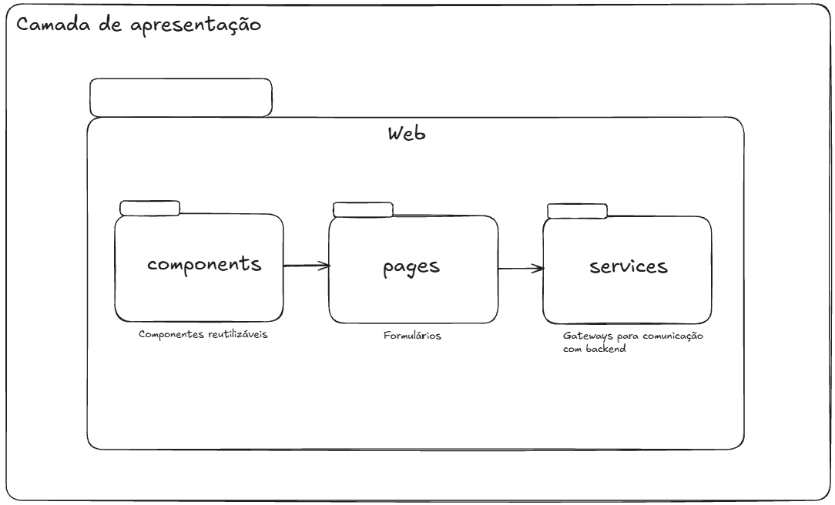

Camada de Negócio

A camada de negócio do JoStore é implementada em Java com Spring Boot, sendo responsável por controlar a execução das funcionalidades do sistema. Ela é organizada nos pacotes controller, service, model, dto e exception, conforme apresentado no diagrama de pacotes abaixo.

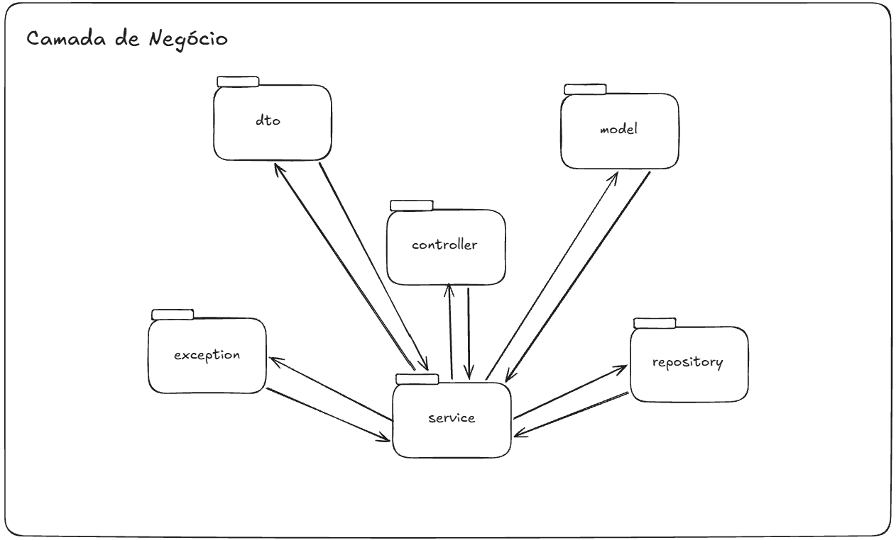

    - Pacote Controller

As figuras abaixo representam os diagramas de pacotes de controles do projeto JoStore implementadas em Java com Spring Boot.

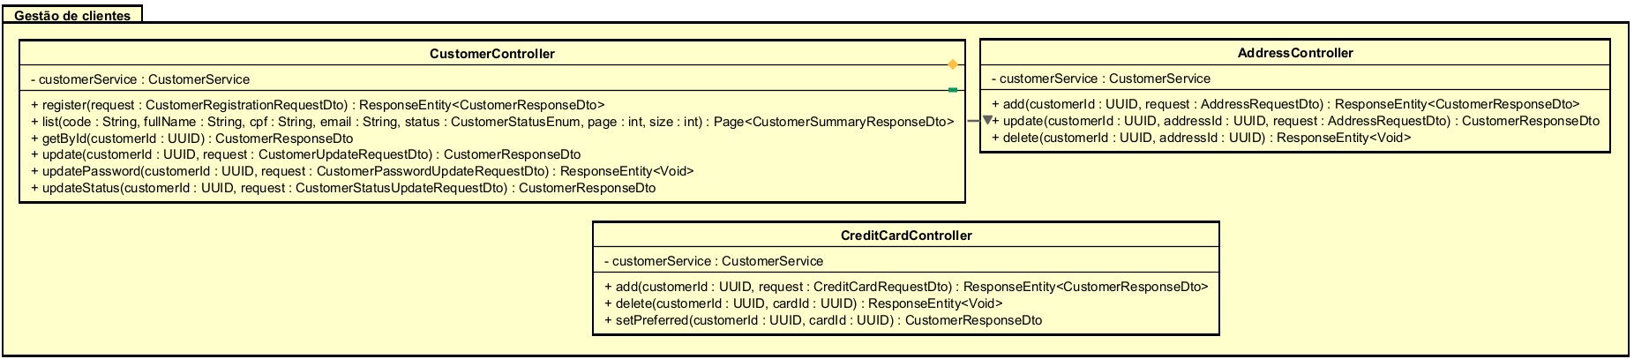

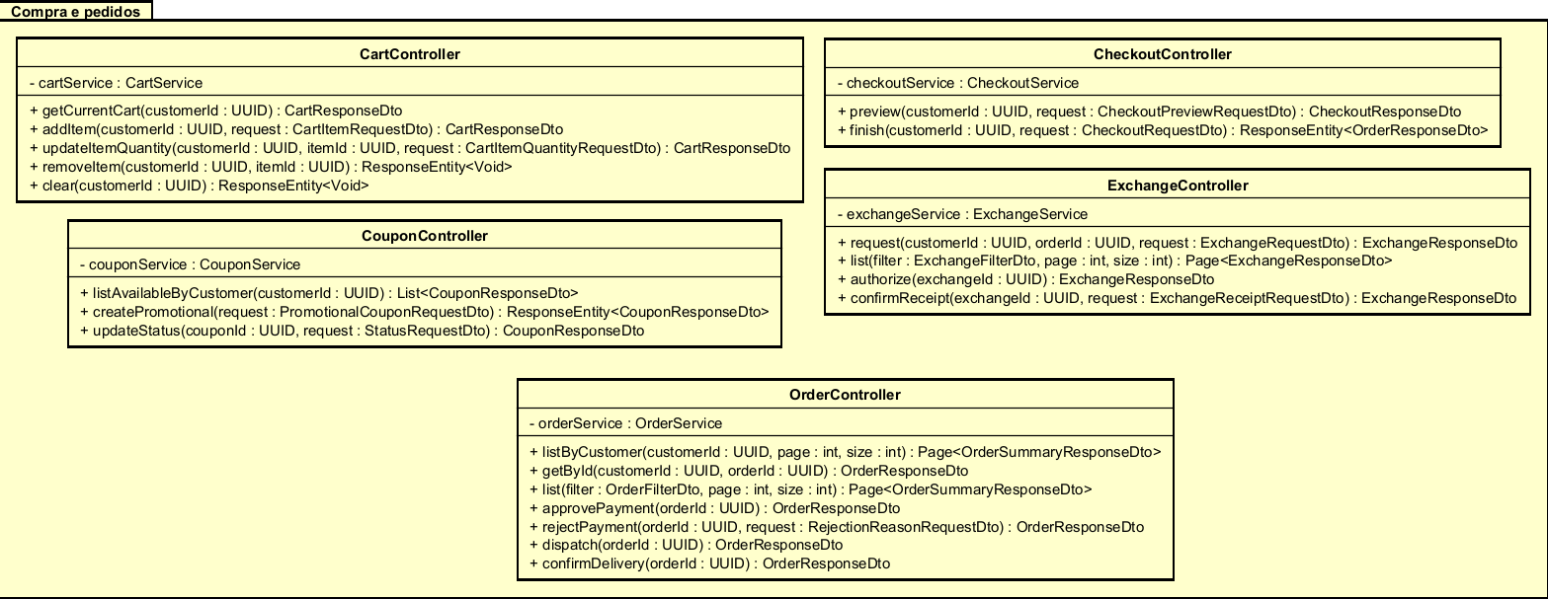

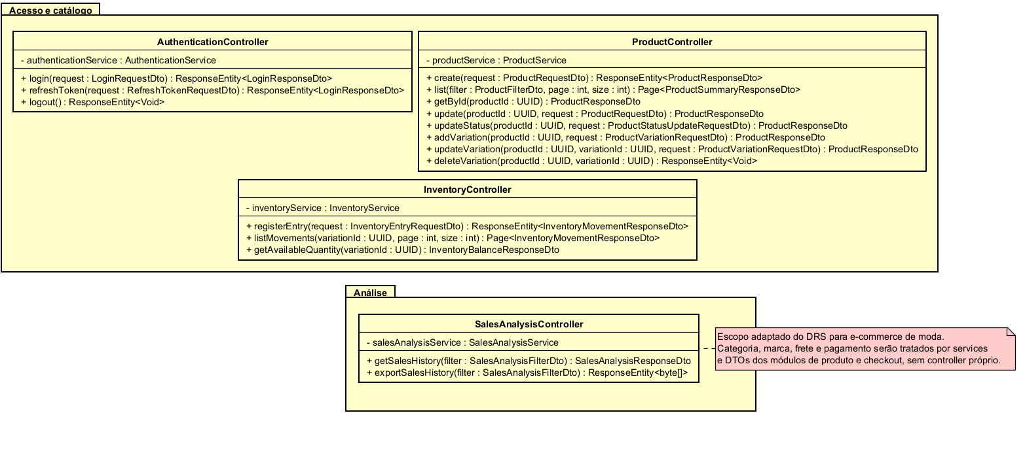

    - Pacote Model

A figura abaixo ilustra as principais classes do modelo.

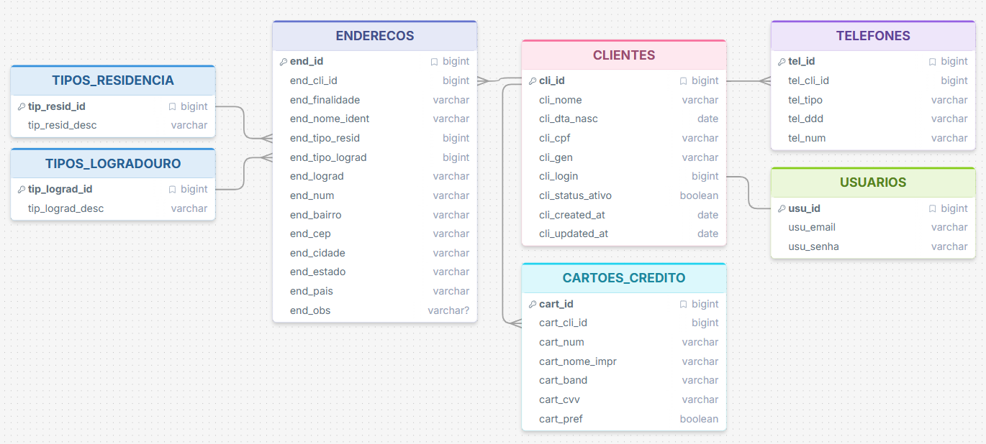

Camada de Persistência

Nesta camada está localizado o pacote repository, que contém as interfaces responsáveis pelo acesso e pela persistência dos dados no banco de dados relacional PostgreSQL. Os repositories utilizam o Spring Data JPA, que abstrai grande parte das operações de persistência, como inclusão, consulta, alteração e exclusão lógica dos dados. Internamente, o Spring Data JPA utiliza o Hibernate como implementação JPA para realizar o mapeamento objeto-relacional entre as entidades Java e as tabelas do banco de dados. Na figura abaixo contém os repositories relacionados a cliente.

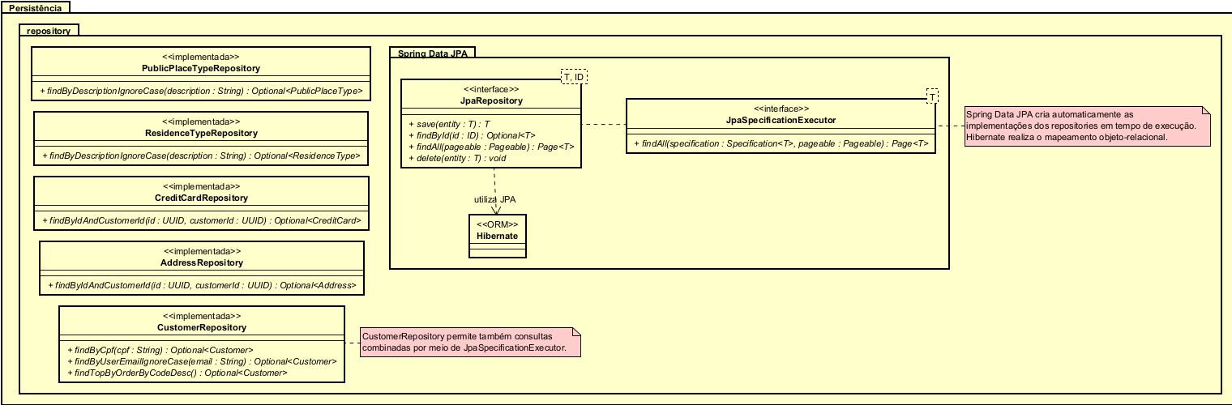

Realização dos Casos de Uso Significativos

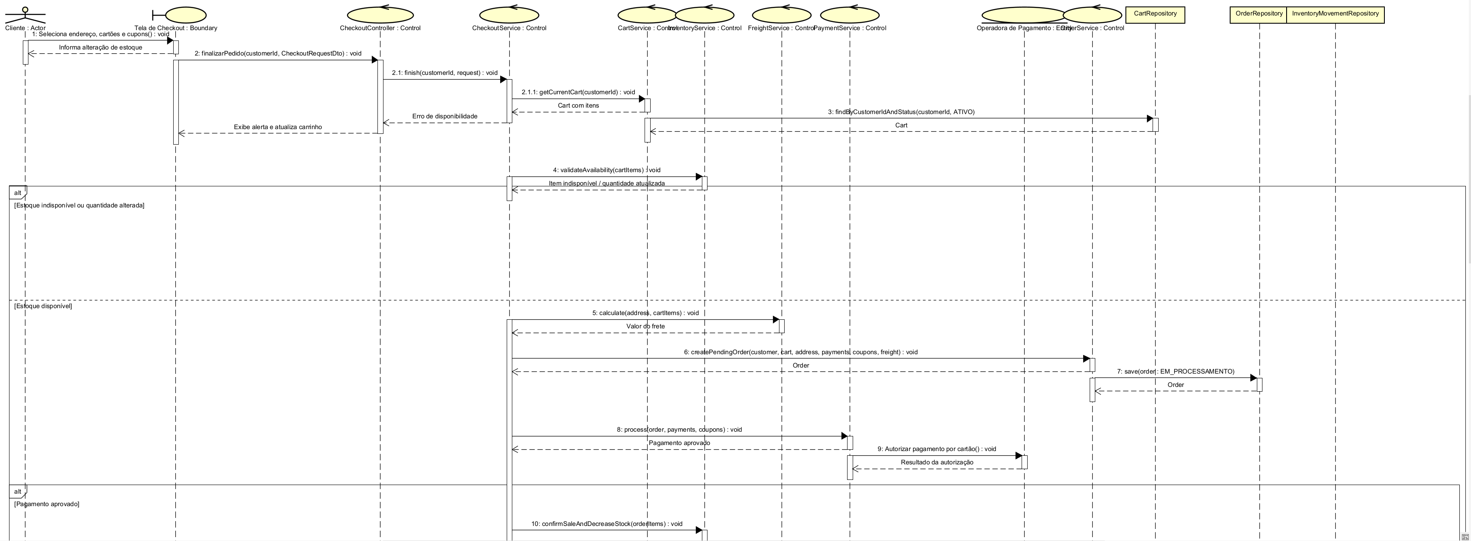

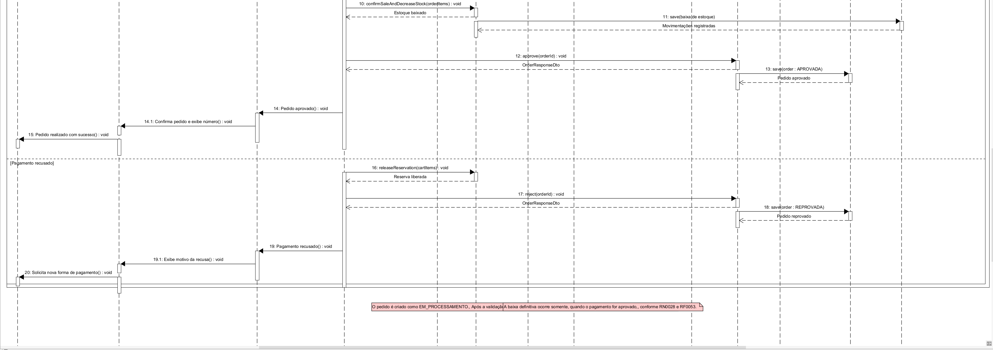

- Visão de Implantação

Esta seção descreve as configurações da rede física (hardware) na qual o XXX será implantado e executado.
Trata-se de uma visão do Modelo de Implantação que, para a configuração em questão, indica os nós físicos (computadores, CPUs), que executarão o subsistema XXXX, e as respectivas interconexões (barramento, LAN, etc). A figura 6 ilustra o modelo de implantação para o XXXX.

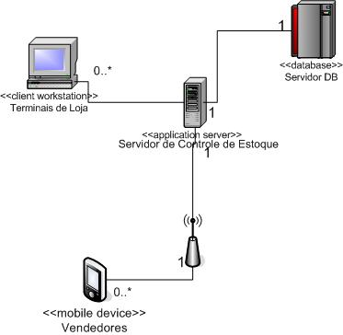
Figura 6: Visão de Implantação do XXXX

Na Figura 6 observa-se os seguintes nós físicos:

- Web Client Application (WCA): Aplicativos com interface de usuário via navegador, construídos com base no Framework Struts.
- Servidor DB: Nó que contém o BD Central do Sistema XXX.

Descrever demais elmentos

- Visão de Implementação

Esta visão descreve a estrutura geral de implementação, a decomposição do software em camadas de implementação.
A estrutura geral de implementação para o SISCAD é baseada na estrutura da Visão Lógica, assim, não há necessidade de detalhar os diagramas de camadas e pacotes de implementação, uma vez que são fortemente baseados naqueles desenvolvidos para Visão Lógica.

- Visão de Dados

O mecanismo de persistência do JoStore utiliza o banco de dados relacional PostgreSQL 18, executado em contêiner Docker. O mapeamento objeto-relacional é realizado pelo Spring Data JPA, utilizando o Hibernate como implementação JPA. As alterações estruturais do banco são controladas por migrations do Flyway, enquanto as transações de negócio são delimitadas pelos serviços do Spring Framework.

As Figuras 7 e 8 apresentam, respectivamente, a visão lógica e a visão física da base de dados atualmente implementada para o módulo de gestão de clientes. Os módulos de catálogo, estoque, carrinho, pedidos, pagamentos, cupons e trocas serão incorporados à modelagem nas próximas etapas de desenvolvimento.

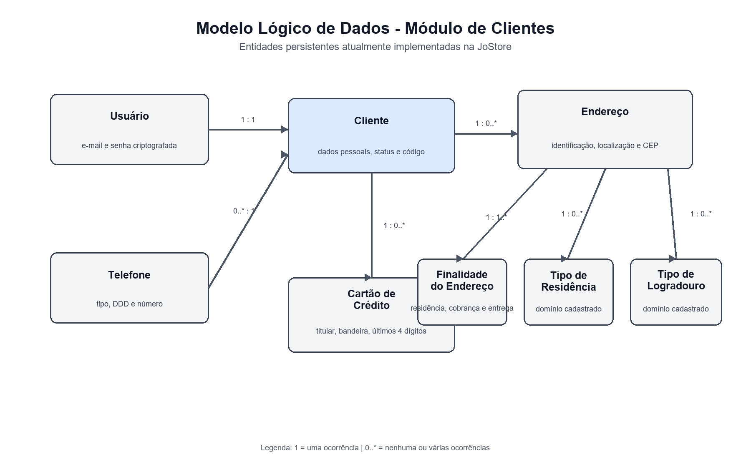
Figura 7 - Modelo lógico de dados do módulo de clientes

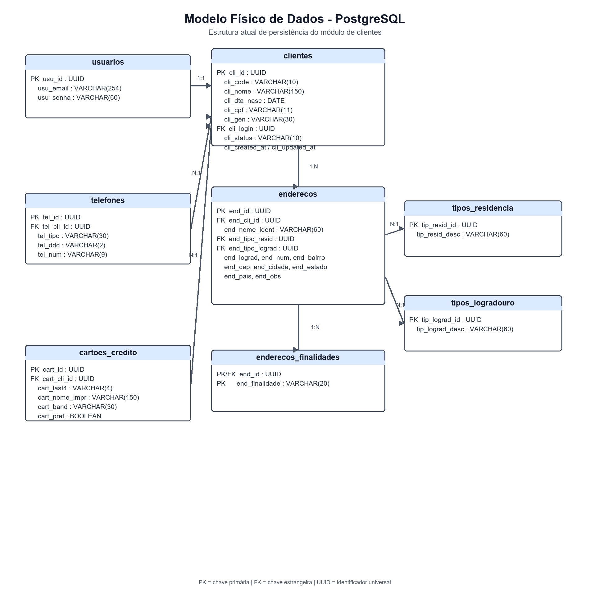
Figura 8 - Modelo físico de dados do módulo de clientes

A Tabela 2 apresenta o mapeamento entre as principais classes de modelo do módulo de clientes e as entidades físicas persistidas no PostgreSQL.
Os identificadores das entidades persistentes utilizam UUID. As tabelas também impõem restrições relevantes ao domínio, como unicidade para CPF, e-mail e código do cliente, além da validação de formatos e valores permitidos para status, gênero, telefones, finalidades de endereço e bandeiras de cartão.
Os tipos de residência e de logradouro são mantidos em tabelas de domínio, permitindo que endereços façam referência a valores padronizados. As finalidades de um endereço são armazenadas na tabela associativa enderecos_finalidades, pois um mesmo endereço pode ser residencial, de cobrança e de entrega.
Por segurança, a senha do usuário é armazenada de forma criptografada. Os dados completos do cartão e o código de segurança não são persistidos: o sistema mantém apenas o titular, a bandeira, os quatro últimos dígitos e a indicação de cartão preferencial.

Tabela 2 - Mapeamento objeto-relacional do módulo de clientes
Classe de modelo | Entidade física
Customer | clientes
User | usuarios
Phone | telefones
Address | enderecos
AddressPurposeEnum | enderecos_finalidades
CreditCard | cartoes_credito
ResidenceType | tipos_residencia
PublicPlaceType | tipos_logradouro

- Tamanho e Performance

O JoStore é desenvolvido inicialmente para uma operação de pequeno e médio porte e para fins acadêmicos. Ainda assim, o sistema deve manter desempenho adequado nas ações mais frequentes de um e-commerce: navegação pelo catálogo, consulta de produtos, inclusão de itens no carrinho, consulta de pedidos e manutenção de clientes.
Os momentos de maior uso são esperados em campanhas, divulgações nas redes sociais e períodos próximos a datas comerciais. Para atender a esse cenário, as consultas administrativas de clientes utilizam paginação e filtros combináveis, enquanto o banco de dados possui índices e restrições de unicidade para os campos de consulta mais relevantes, como CPF, e-mail e código do cliente.
A infraestrutura atual é local, composta pela aplicação Spring Boot e pelo PostgreSQL em Docker. Em uma futura implantação, o dimensionamento de recursos, o monitoramento e as estratégias de cópia de segurança deverão ser definidos conforme o volume real de acessos, produtos e pedidos.

- Qualidade

A qualidade do JoStore está centrada na confiabilidade dos fluxos de venda e na proteção dos dados cadastrais dos clientes. As regras de negócio são aplicadas na camada de serviços, e os dados recebidos pela API são validados por DTOs e pelas restrições do banco de dados antes de serem persistidos.

A manutenção do sistema é favorecida pela arquitetura MVC e pela separação entre controllers, services, repositories, entidades, DTOs e tratamento centralizado de exceções. Essa organização reduz o acoplamento entre a interface web e a persistência e permite evoluir os módulos de catálogo, estoque, carrinho e pedidos sem concentrar regras em uma única camada.

Quanto à segurança, as senhas são criptografadas antes do armazenamento. O sistema não persiste o número completo ou o código de segurança de cartões. Para o CRUD de clientes, os fluxos principais e as validações relevantes são cobertos por testes automatizados de interface com Cypress, conforme a orientação da disciplina.
Nas próximas etapas, a autenticação da API, o controle de autorização por perfil, a observabilidade da aplicação e a política de cópias de segurança devem complementar os mecanismos já implementados.

- Cronograma Macro

O cronograma a seguir organiza os principais marcos do desenvolvimento do JoStore. Os itens concluídos representam a base já construída; as etapas seguintes serão realizadas conforme o cronograma acadêmico e a evolução dos requisitos do e-commerce.

Marco | Situação / período
Documento de Visão de Projeto e requisitos iniciais | Concluído
Protótipo da interface em React | Concluído
Modelagem do banco e CRUD de clientes | Concluído
Integração do front-end com a API de clientes | Concluído
Catálogo de produtos e gestão de estoque | Próxima etapa
Carrinho, checkout e fluxo de pedidos | Próxima etapa
Trocas, cupons e relatórios administrativos | Planejado
Testes integrados, documentação e apresentação | Fase final

Observação: os marcos futuros podem ser ajustados de acordo com as entregas definidas pela disciplina e com a validação dos requisitos junto à proprietária da loja.

- Referências
JoStore. Documento de Requisitos do Sistema (DRS_LES_2_2026).
JoStore. Contrato OpenAPI do módulo de clientes (customer-api.yaml).

Spring. Spring Boot Reference Documentation. Disponível em: https://docs.spring.io/spring-boot/
PostgreSQL Global Development Group. PostgreSQL Documentation. Disponível em: https://www.postgresql.org/docs/
Flyway. Documentation. Disponível em: https://documentation.red-gate.com/flyway
Cypress. Documentation. Disponível em: https://docs.cypress.io/
Object Management Group. Unified Modeling Language (UML). Disponível em: https://www.omg.org/spec/UML/

